04-119 38АС 4х4 многоцелевой автобус вагонной компоновки на шасси ГАЗ-66-04, дверей 2+1, мест 20, штабной: 5, санитарный: 7 леж. + 8 сид., снаряжённый вес 4.45 тн, полный вес 6.12 тн, ЗМЗ-66 115 лс, 85 км/час, около 6000 экз., г. Воронеж, Бендеры, 1967-84 г.
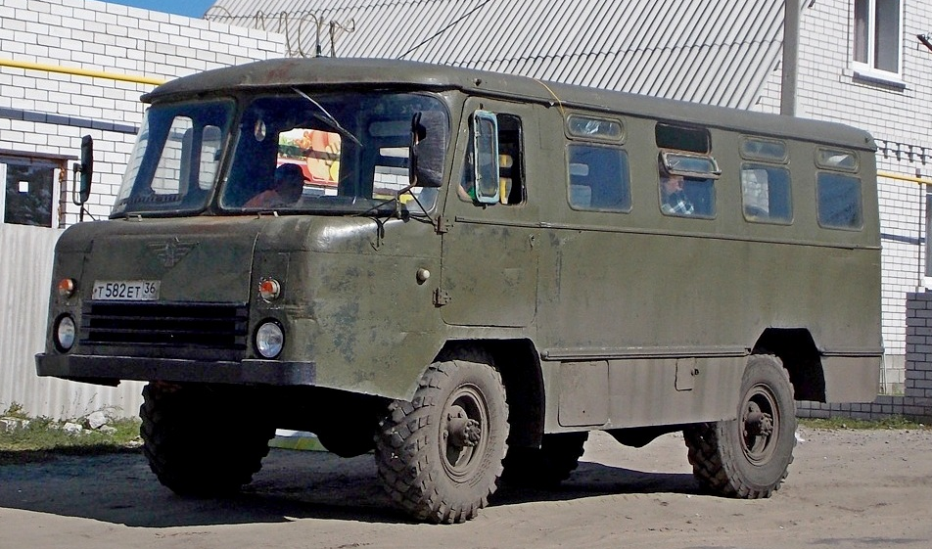

Центральный автомобильный ремонтный завод № 172, с 1968 г. Центральный завод по ремонту автотракторной техники № 172, Министерства обороны СССР, г. Воронеж.

Александр Васильевич Протасов, к. т. н., Юрий Селиванов, инженер
Этот армейский автобус был создан 43 года назад. Он был спроектирован и изготовлен на конкурсной основе на 38-м Опытном заводе МО СССР, в старинном русском городке Бронницы, в 1965 году под руководством офицеров-фронтовиков П.Е. Алексеева и Н.Ф. Тихоненкова. Ведущими конструкторами автобуса были военные инженеры А.В. Протасов, В.С. Голубев и Ю.К. Селиванов.
По назначению автобус относился к многоцелевым – пассажирским, школьным и санитарным, по конструктивному исполнению был двухосным полноприводным 4х4, приспособленным к перевозке по воздуху на военно-транспортном самолете типа Ан-12. Вместимость автобуса в пассажирском и школьном вариантах составляла 20 человек, а в санитарном – семь раненых на носилках и семь сидячих мест.
Автобус-конкурент, имевший обозначение АС-66, был с аналогичными техническими показателями как у прототипа, но отличался от него кузовом-фургоном, хотя создан на том же заводе одновременно с автобусом 38АС. Ведущими конструкторами этого автобуса были инженеры-фронтовики В.А. Колесниченко, П.П. Липневич и молодой военный инженер С.М. Чигвинцев.
Военные, ознакомившись с особенностями устройства автобусов, техническими характеристиками и качеством изготовления, остались довольны проделанной работой, не свойственной для этого завода. Предпочтение было отдано автобусу 38АС, имевшему с точки зрения технической эстетики современный внешний вид. Его и запустили в 1967 году в серию на 172-м Центральном авторемонтном заводе в Воронеже со сравнительно небольшой программой выпуска – 300 машин в год. С 1974 года к изготовлению этих автобусов подключился и 778 Авторемонтный завод в Бендерах (Молдавская ССР), который входил тогда в подчинение Краснознаменного Одесского военного округа.
В качестве базового использовано шасси ГАЗ-66-04 с системой регулирования внутреннего давления воздуха в шинах и экранированное электрооборудование. Кузов автобуса относился к рамным каркасно-металлическим вагонного типа с теплоизоляцией из пенопласта и довольно эффективно действующими системами отопления, вентиляции и освещения. Кабину и пассажирское отделение разделяла перегородка с дверью. В салоне имелись девять двухместных мягких сидений и одно одноместное. Двухместные сиденья располагались относительно сидений другого борта со смещением (в шахматном порядке), что не создавало пробок при выходе пассажиров из салона.
Салон был оборудован потолочными плафонами и электровентиляторами. Система отопления кузова автобуса была соединена с системой охлаждения двигателя, и нагретая вода двигателя автобуса использовалась для обогрева отделений кузова. Нагретый в отопителе воздух поступал в салон по трубопроводу, чем обеспечивался быстрый нагрев воздуха салона. При использовании автобуса в санитарном варианте АМС-38 салон переоборудовали. Часть пассажирских сидений снимали, а на их место устанавливали комплект унифицированного санитарного оборудования для установки на нем семи носилок для тяжело раненных. Этот вариант автобуса допускал размещение медработника, сопровождавшего раненых, и семи легко раненных. Кроме санитарной, имелась и штабная версия 38АС для работы 5 офицеров.
Двигатель ГАЗ-66 рабочим объемом цилиндров 4,25 л и степенью сжатия 6,7 отличался неплохой экономичностью (245 г/л.с.ч), надежностью работы и сравнительно небольшой массой – 265 кг (без оборудования). В систему питания двигателя входили два топливных бака вместимостью по 105 л. В качестве топлива применялся распространенный автомобильный бензин с октановым числом 76 (А-76). Максимальная скорость составляла 85 км/ч.
Крепление двигателя к раме имело особенность: оно производилось на кронштейнах, имевших шарикоподшипники, которые при необходимости опускались на нижние полки лонжеронов, превращались в опорные катки и позволяли сравнительно легко выкатить из рамы двигатель для его ремонта. В передней части рамы на шарнирах устанавливался на ее лонжеронах механизм подъема и крепления запасного колеса (из-за этого передок автобуса и получил такую большую и странную форму капота) с уравновешивающим устройством, позволяющим с небольшим усилием водителю поднимать и фиксировать в поднятом положении запасное колесо, имевшее весьма приличную массу – 108 кг. Этот механизм отличался технической новизной (а. с. № 256529 за 1969 г.).
Чтобы компенсировать потерю части лобовой площади обдува водяного радиатора двигателя из-за запасного колеса, расположенного в передке, были сделаны два воздухозаборника, через которые охлаждающий воздух дополнительно поступал к водяному радиатору. Необходимо отметить, что боковые воздухозаборники действовали очень эффективно даже при движении автобуса летом в пустыне Кара-Кум. Механическая 4-ступенчатая КП с синхронизаторами на 3-й и 4-й передачах передавала крутящий момент при помощи карданной передачи на 2-ступенчатую раздаточную коробку и далее через карданы на передний и задний мосты. В качестве упругих элементов обоих узлов подвески применялись продольно расположенные листовые полуэллиптические рессоры с гидравлическими телескопическими амортизаторами двухстороннего действия. Дисковые односкатные колеса с практически совпадающей колеей переднего и заднего мостов, равной соответственно 1800 и 1750 мм, оборудовали шинами размером 12,00-18" с протектором типа «косая расчлененная елка». Внутреннее давление воздуха – 0,28 МПа (2,8 кгс/см2).
Рулевое управление с ГУР и рулевым механизмом типа глобоидальный червяк с трехгребневым роликом. Минимальный радиус поворота по колее переднего наружного колеса составлял 9,5 м, что не превышало допустимой нормы, равной 12 м. Тормоза одноконтурные. Ножной тормоз (рабочий) колодочный имел гидровакуумный усилитель, гидравлический привод и действовал на все колеса, а ручной (стояночный) тормоз тоже колодочный имел механический привод и действовал на трансмиссию.
Электрооборудование выполнено по однопроводной схеме с напряжением бортовой сети 12 В с отрицательными выводами зажимов источников и потребителей электрической энергии на корпус. Источниками электрической энергии были генератор постоянного тока Г130-В мощностью 350 Вт и стартерная 12-вольтовая аккумуляторная батарея 6-СТ-68.
Сравнительно небольшие полная масса (6118 кг, при снаряжённой в 4445 кг) и габаритные размеры (6230х2500х3680 мм) позволяли автомобилю свободно проезжать по деревянным мостам в сельской местности, легко вписываться в складки местности и маскироваться. Автобус мог преодолевать подъем на сухом твердом грунте крутизной до 310, ров (канаву) шириной 0,8 м, эскарп с высотой стенки 0,55 м, брод с твердым грунтом глубиной 0,8 м и двигаться по косогору с креном 150. А клиренс в 315 мм позволял двигаться по грунтовым дорогам с глубокими колеями, не задевая за грунт картерами ведущих мостов. Автобус отличался большим запасом хода по топливу – 870 км, что было достаточно для машины, применявшейся в Вооруженных Силах. Простота конструкции, надежность в работе и неприхотливость в эксплуатации заслужили хорошую репутацию у военных водителей. За всё время производства в 1968-84 годах воронежским предприятием было выпущено 3758 новых автобусов 38АС и ещё 1412 шт. прошли капитальный ремонт, А всего было изготовлено около 6000 машин 38АС. Их сменил автобус АПП-66.
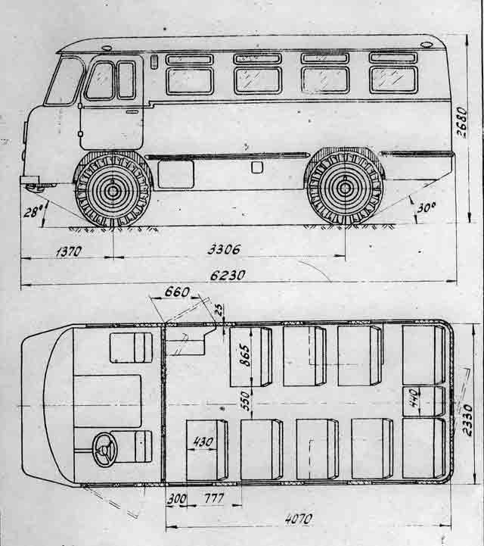
В 1971 году воронежским ЦЗРАТТ №172 совместно с 38-м Опытным заводом МО СССР был разработан специальный автобус 38АСМ на шасси ГАЗ-66-04. Он являлся модернизированным вариантом автобуса 38АС, серийно выпускаемого в Воронеже с 1967 года, и предназначался для перевозки личного состава и офицеров по всем видам дорог.
Основная модернизация свелась к изменению архитектуры передней части кузова: были изменены дизайн облицовки, расположение светотехники. Главным преимуществом модернизированного образца являлся уменьшенный за счет изменения конструкции крепления запасного колеса передний свес. Всё это вкупе с увеличенными по размеру боковыми окнами водительского отсека создавало лучшую по сравнению с 38АС обзорность.
В серию модернизированный образец не пошел, по некоторым данным, автобус 38ACM был изготовлен всего лишь в единственном экземпляре.

